NAMA : Giswa Abiyyu Fawwaz
NIM : 2802482004

Navigation Bar
Home Page / Cinema Page / FAQ Page
{width="6.5in"}
- Logo "Snafolds" di kiri dengan tautan ke home.html
- Menu navigasi: Home, Cinema, FAQ
- Tombol hamburger (☰) untuk tampilan mobile yang bisa diklik untuk menampilkan menu
- Efek hover pada tautan navigasi
- Warna aktif kuning untuk halaman yang sedang dibuka

HEADER
Terdapat header yang berisi title yang bisa direct ke Home Page saat di klik. Disampignya terdapat navigation bar yang terdiri dari home, cinema & faq, yang masing-masing memiliki efek hovering dan mampu direct otomatis ke page nya saat di klik.

FOOTER
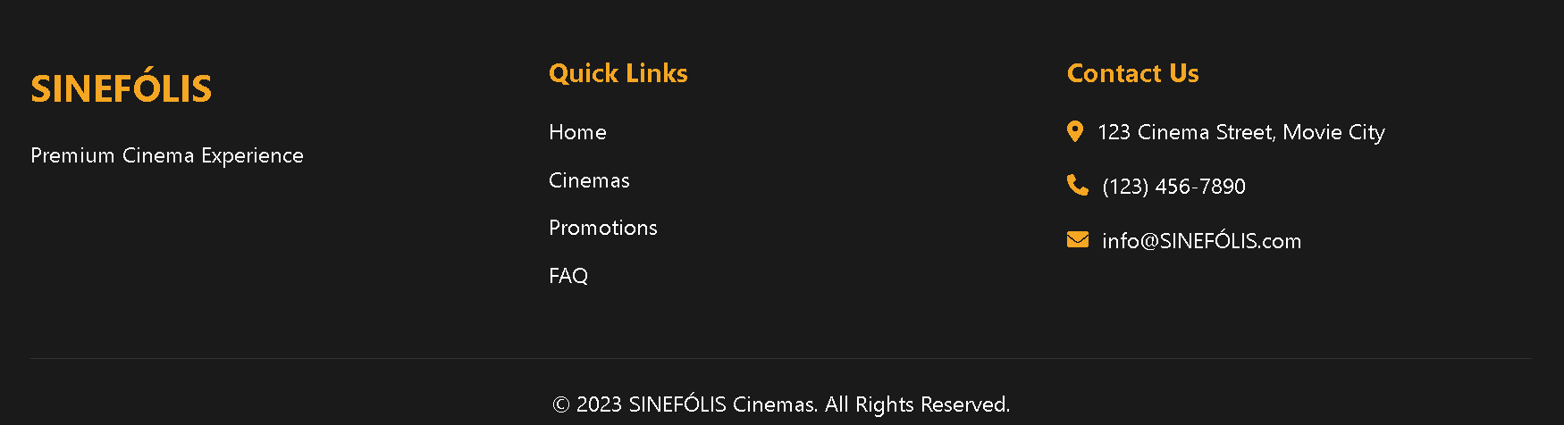
Disebelah kiri terdapat title. Ditengah terdapat quick links yang diberikan efek hovering lalu saat di klik otomatis direct ke page tujuannya. Disebelah kanan terdapat kontak & alamat perusahaan.

HOME PAGE
Header
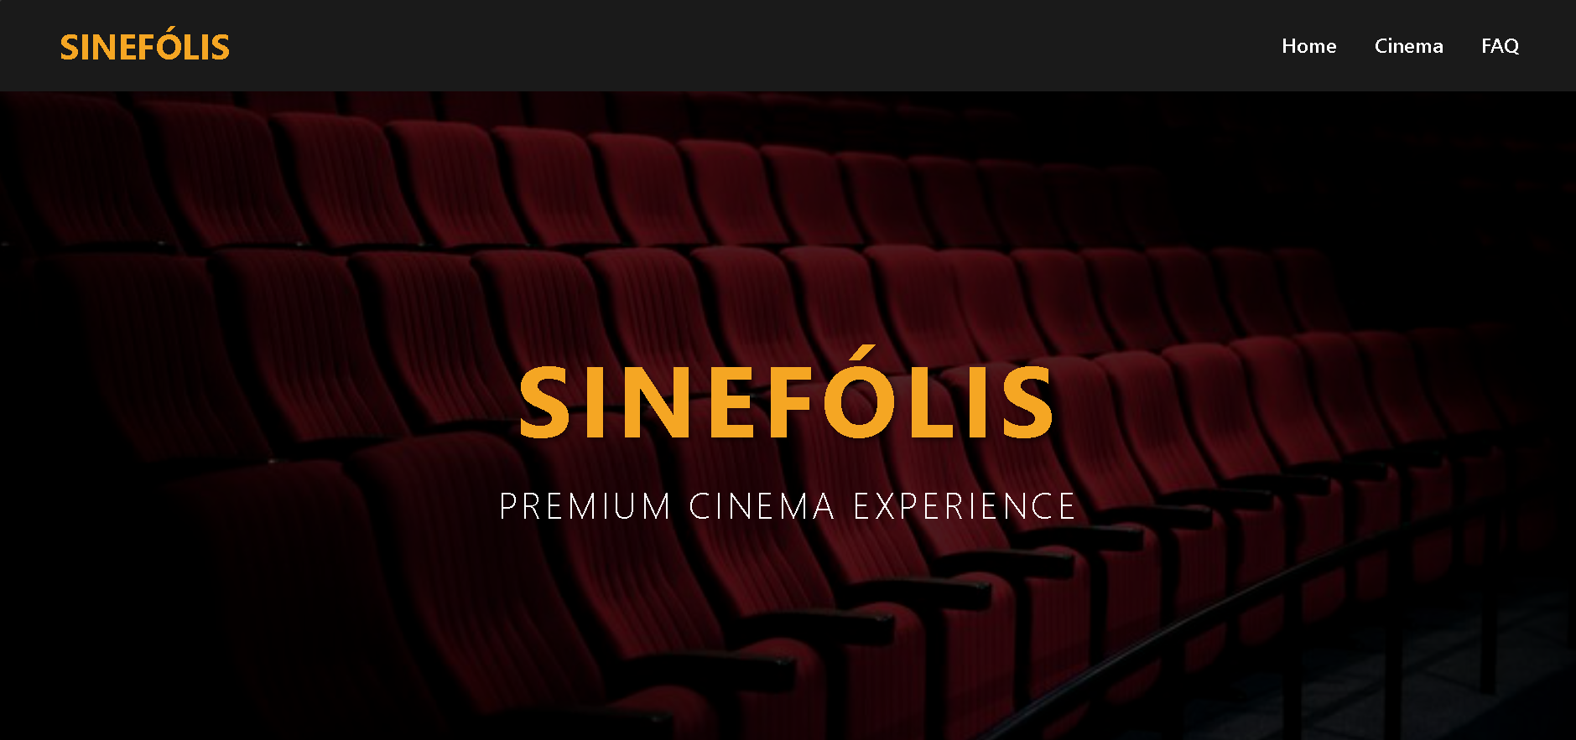
Memiliki fungsi yang sama seperti yang saya jelaskan pada section header sebelumnya. Dibawahnya terdapat Header yang berisi nama cinema & slogannya.
Body Section
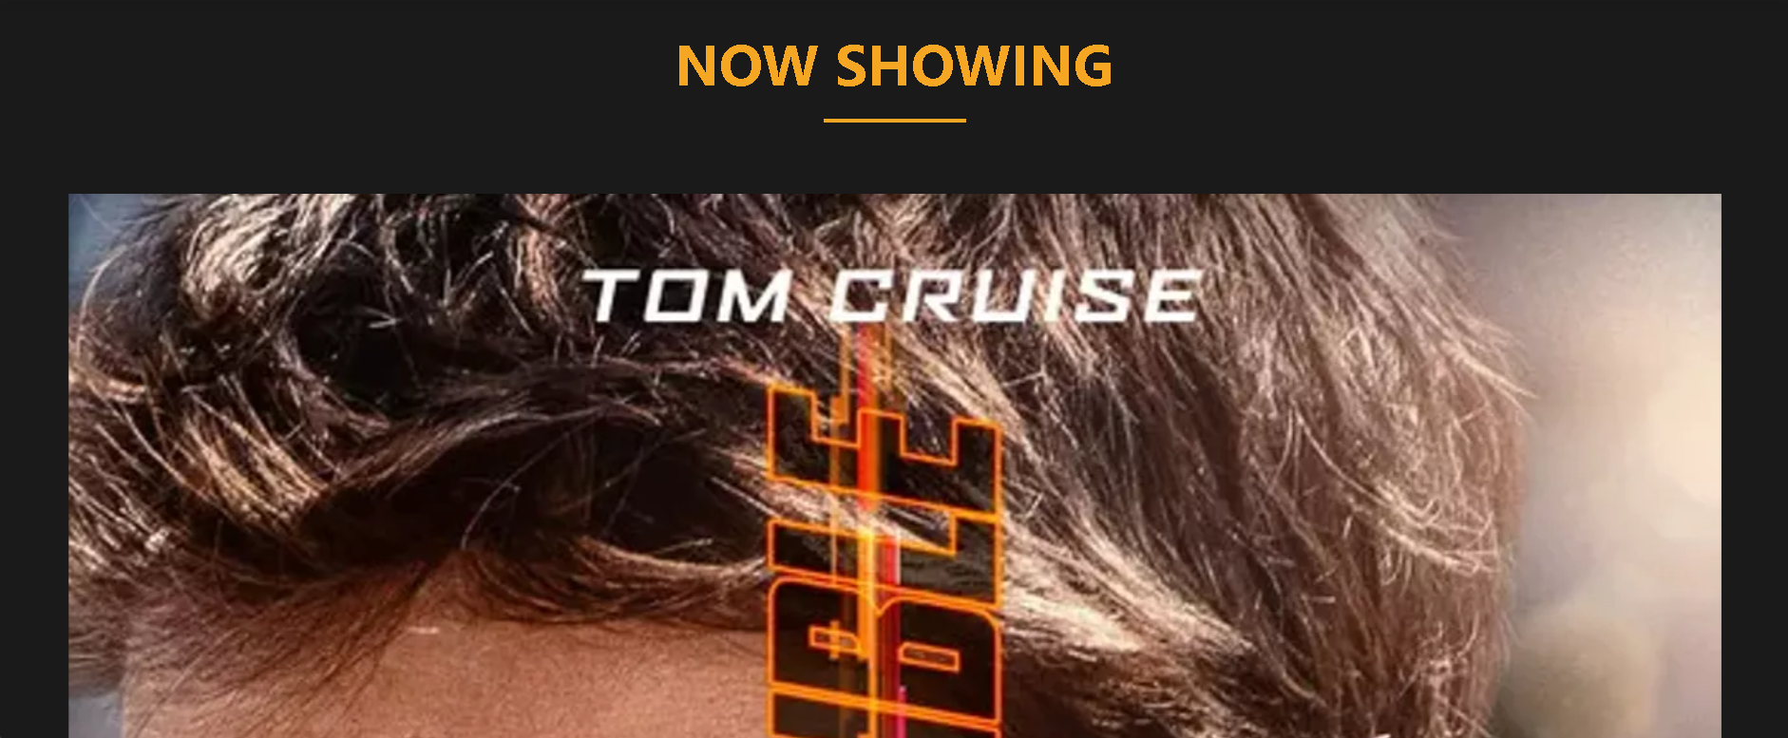
Berisi list film yang sedang tampil ataupun coming soon. Foto/banner otomatis slide setiap 8 detik dan akan terus looping. Ada efek berkedip juga yang ditambahkan untuk menambah daya tarik.
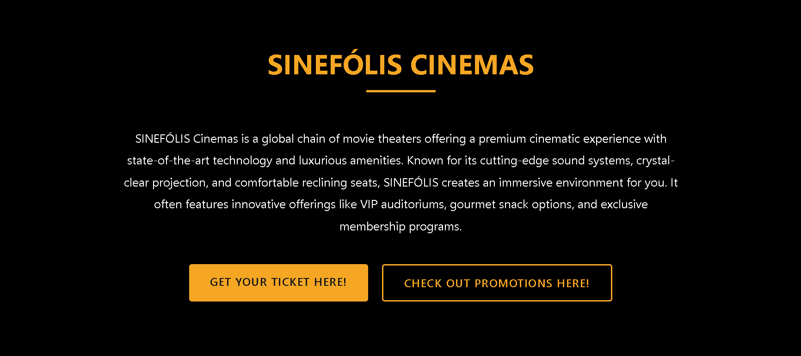
Pada bagian ini terdapat deskripsi cinema dan menjelaskan kelebihan cinema ini. Dibawahnya terdapat 2 button untuk membeli tiket & klaim kode promo, Dua button ini dilengkapi efek hovering lalu saat di klik bisa otomatis ke page tujuannya.
Footer
Sama seperti yang sudah dijelaskan di awal

CINEMA PAGE
Header & Footer sama dengan home

Location Section
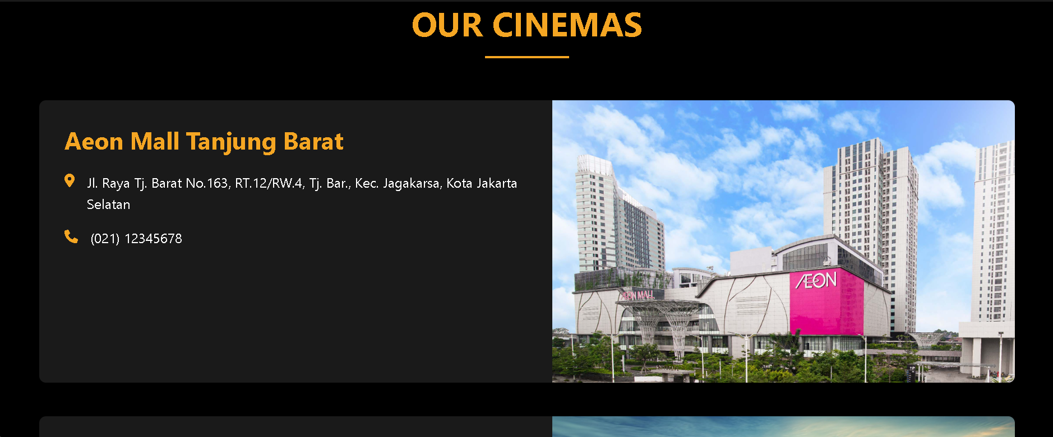
Terdapat alamat lengkap, kontak & foto lokasi cinema berada di beberapa daerah. Terdapat efek hovering zoom up saat mouse diarahkan ke banner.

FAQ PAGE
Header & Footer masih sama seperti Page lainnya
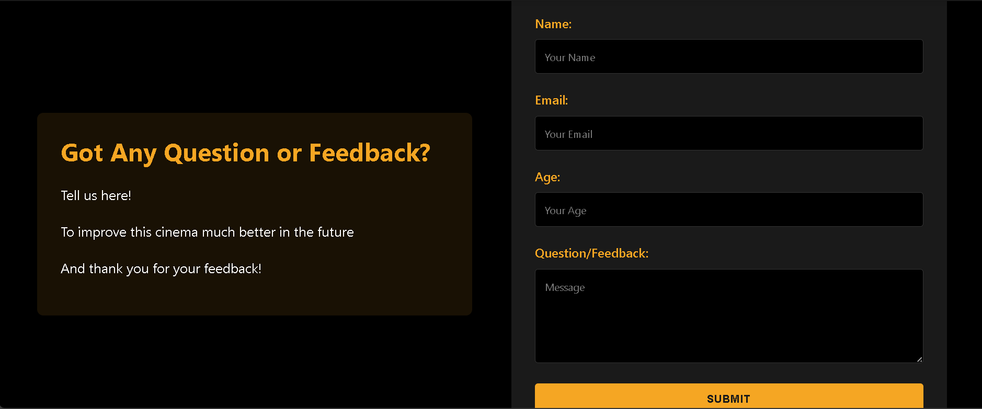
Page ini berisi form untuk mengisi nama,email,umur & sarank/kritik kepada cinema. Semua form wajib di isi untuk melanjutkan step selanjutnya/klik submit.
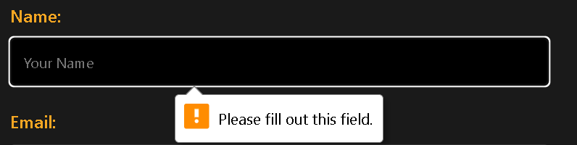

FEEDBACK RESPONSE PAGE
Header & footer masih sama seperti page sebelumnya.
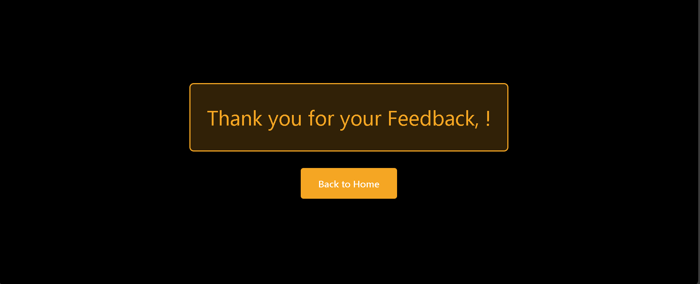
Seetelah kita klik submit pada page FaQ, kita otomatis direct ke page ini. Terdapat efek fade in saat load diawal. Jika sudah, user dapat klik button back to home untuk kembali ke page home.

TICKETS PAGE
Header & footer nya masih sama seperti page yang lainnya.
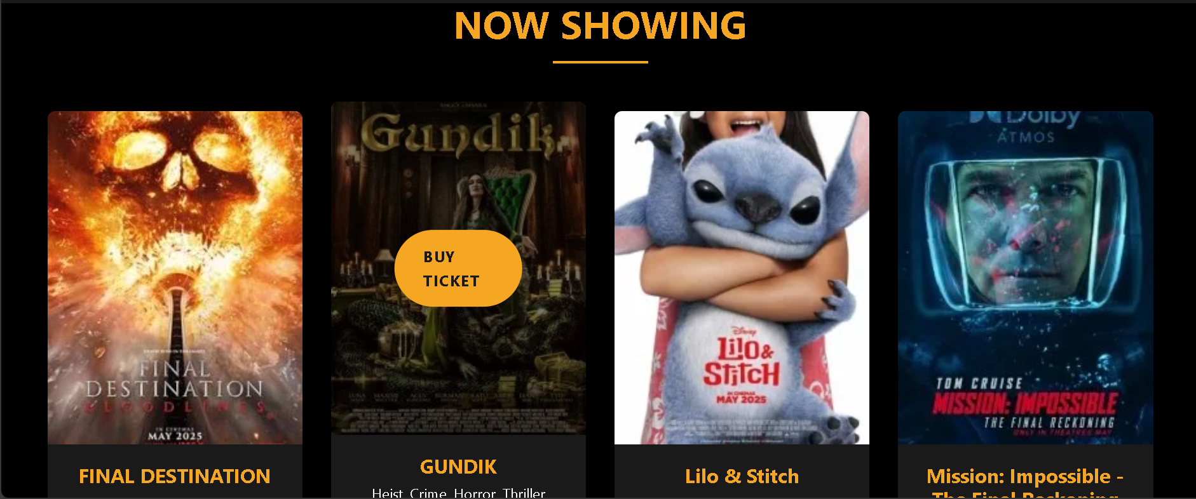
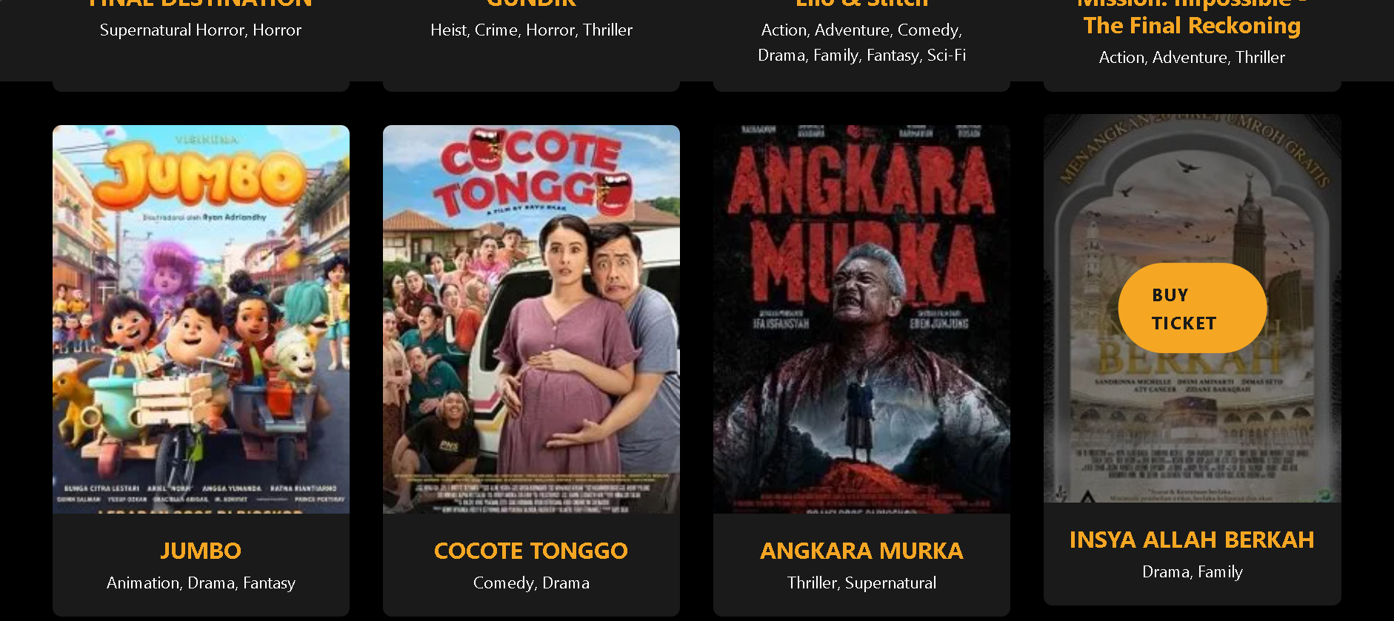
Page ini berisi list film yang sedang tayang. Terdapat foto banner, judul & genre pada setiap card. Saat kita mengarahkan mouse ke banner akan muncul efek hovering “buy ticket” pada banner.

PROMOTION PAGE
Header & footer nya masih sama seperti pada page lainnya.
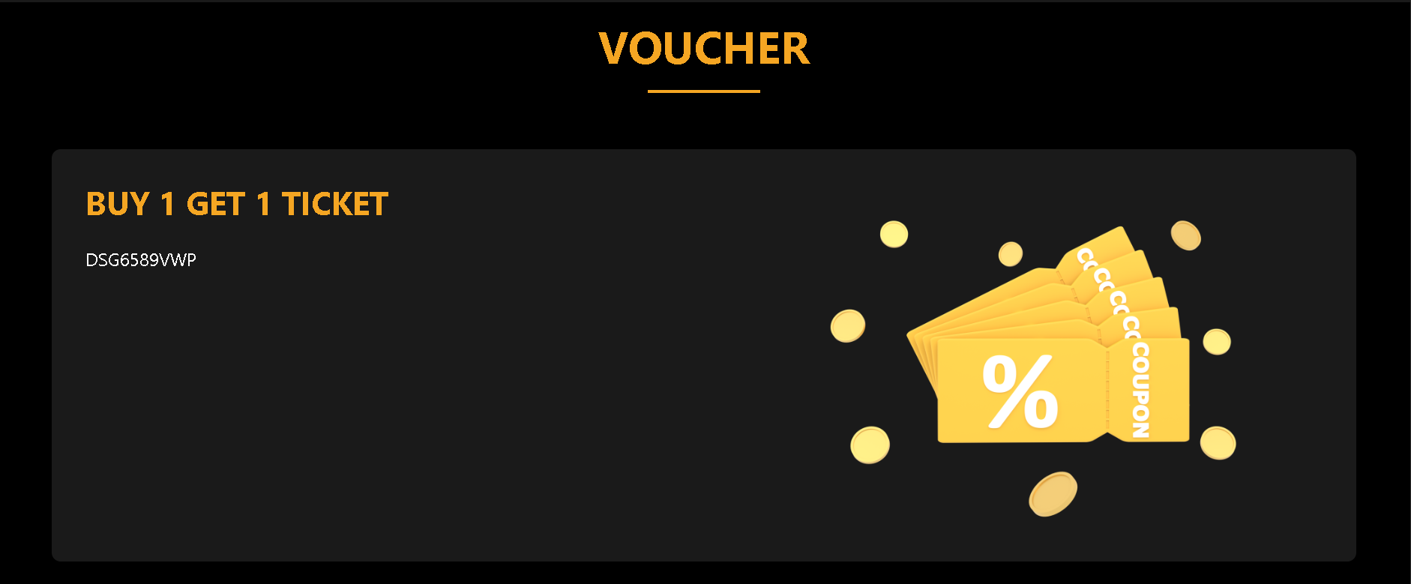
Di page ini terdiri dari card yang berisi Deskripsi tiket & kode unik. Terdapat efek hovering fade up saat mouse diarahkan ke card.

Color Palette
- #F5A623 (Oranye - Warna primer)
- #FFFFFF (Putih - Background/teks)
- #000000 (Hitam - Teks utama)
- rgba(0, 0, 0, 0.8) (Overlay gelap)
Fitur Interaktif
- Slideshow Otomatis
  - Navigasi manual dengan tombol
  - Interval 8 detik
- Mobile-Friendly
  - Menu navigasi yang bisa ditoggle
  - Desain responsif
- Form Validation
  - Validasi email otomatis
  - Peringatan jika field kosong
- Animasi
  - Fade-in/fade-out
  - Efek hover pada tombol/link

Referensi
- www.w3schools.com
- www.unsplash.com (untuk gambar background)
- fontawesome.com (untuk ikon)
- https://jadwalnonton.com/now-playing (untuk banner)
- https://youtu.be/dyGO7vQw3xM?si=lm2ZhZsmxp7tgGFr
- https://youtu.be/eQtBeFR13HU?si=asHuVJEumEUZtCyt
Figma
https://www.figma.com/design/j3uZT8pPVa3g6rgZSJJ1Nk/Untitled?node-id=0-1&t=GaPfjOcY35gP1WTI-1

